Educación Física y Salud 1º medio / Unidad 2 / OA1;2 / Actividad 16
Fútbol
- Forman equipos de cinco personas: cuatro forman un cuadrado y el quinto o la quinta permanece en el centro. El jugador o la jugadora del centro cabecea todos los balones que le lancen en dirección a quien los lanzó. Esto lo ejecuta dos veces y luego otro(a) integrante del grupo lo(a) reemplaza en el centro. Los y las estudiantes responden preguntas como: ¿cuánto tiempo demora un sujeto en tomar una decisión en el juego del fútbol?
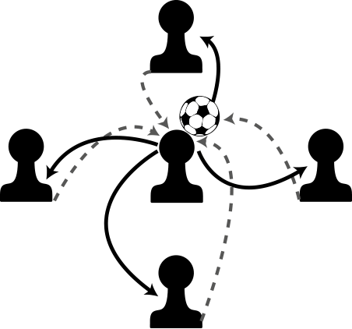

Observaciones a la o el docente
El fútbol es considerado el deporte más popular en Chile: hombre y mujeres disfrutan del juego y las situaciones que en él ocurren. Es importante permitir que esto también suceda al interior de la escuela. Se sugiere que el o la docente evite asumir el rol de árbitro y deje que la y los estudiantes asuman los roles que el juego demanda para que comprendan y experimenten el autocontrol y puedan transferir este tipo de conductas a otras esferas de su vida.

